PLATAFORMA MANTEMINENTO

SANDRA MILENA ALBARRACIN GUALDRON

PATRONES SOFTWARE

UNIDADES TECNOLÓGICAS DE SANTANDER
BUCARAMANGA –SANTANDER SEPTIEMBRE 2026

Plataforma de Mantenimiento Predictivo Industrial
La plataforma de Mantenimiento Predictivo Industrial es una aplicación web desarrollada bajo el microframework Flask (Python) y un motor de base de datos relacional MySQL. Su objetivo principal es anticiparse a los fallos en maquinaria de planta a través del monitoreo en tiempo real de sensores, la gestión segmentada de roles de usuario y la automatización en la atención de incidencias mediante órdenes de trabajo.
Para garantizar una arquitectura limpia, mantenible y escalable, el sistema implementa patrones de diseño creacionales y estructurales en puntos estratégicos del código.
Objetivos
- Monitorear el estado de los equipos industriales mediante datos obtenidos de sensores.
- Detectar posibles fallas de manera temprana utilizando modelos de Machine Learning.
- Gestionar las órdenes de trabajo relacionadas con el mantenimiento de los equipos.
- Controlar la disponibilidad y uso de los repuestos necesarios para las actividades de mantenimiento.

- Patrón Singleton (Aplicado a la Capa de Conexión de Base de Datos)
El Patrón Singleton se encuentra implementado de forma exclusiva en el archivo de la capa de datos, denominado conexion.py.
Este patrón garantiza dos reglas fundamentales a lo largo de toda la ejecución de la aplicación web en Flask:
- Instancia Única: La clase encargada de gestionar la conexión (ConexionBaseDatos) permite crear un único objeto en memoria durante todo el ciclo de vida del servidor web, evitando que cada petición HTTP (como iniciar sesión o consultar los sensores) genere una nueva conexión independiente hacia el servidor de MySQL.
- Punto de Acceso Global: Proporciona un método estático (obtener_instancia()) al cual cualquier módulo del sistema (como el login, el monitoreo de sensores o la gestión de usuarios) puede llamar para solicitar la conexión activa sin necesidad de reinstanciar la clase de conexión.

La integración del Patrón Singleton en este sistema aporta beneficios críticos para el rendimiento, la estabilidad y la escalabilidad del software industrial:
Optimización de Recursos (Eficiencia de Conexiones): En una aplicación web, múltiples usuarios (operarios, personal de mantenimiento, administradores) pueden interactuar al mismo tiempo. Sin Singleton, cada consulta abriría una conexión física nueva con MySQL, agotando rápidamente el límite de conexiones concurrentes del servidor de base de datos.
Rendimiento y Menor Latencia: Al reutilizar la misma conexión ya abierta en lugar de abrir y cerrar sockets de red constantemente en cada consulta de sensores o validación de login, el tiempo de respuesta de las páginas web disminuye notablemente.
Centralización y Control: Cualquier cambio en las credenciales, el host o el puerto de la base de datos se modifica en un solo lugar (conexion.py), propagándose de forma transparente y segura a todo el sistema Flask sin alterar las rutas ni los controladores (app.py).
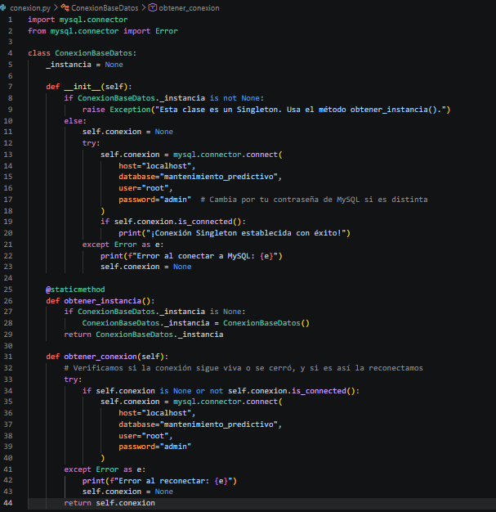

Diagrama UML Patron Singleton
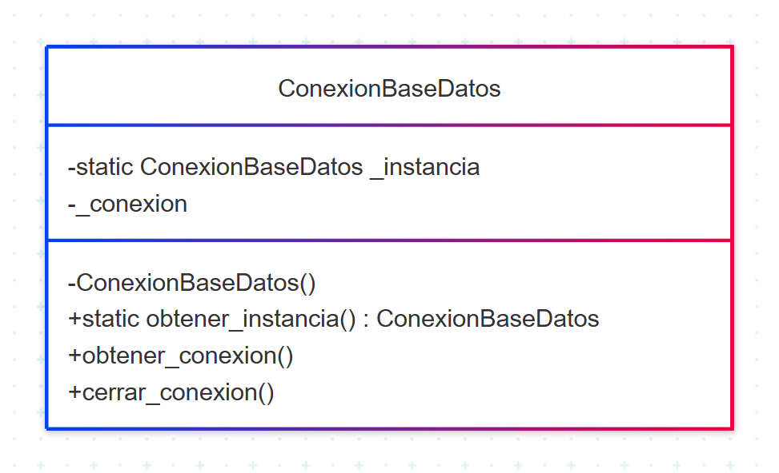

- Control de Acceso Basado en Roles (RBAC) y Módulo de Empleados
Para asegurar la integridad de la planta y proteger las operaciones críticas, el sistema incorpora un módulo de autenticación y gestión de usuarios con control de acceso basado en roles (RBAC - Role-Based Access Control):
- Niveles de Privilegio:
  - Administrador: Cuenta con privilegios absolutos para registrar nuevos empleados, modificar sus roles en el sistema (operario, mantenimiento, administrador) y alternar su estado laboral (activo / inactivo).
  - Personal de Mantenimiento / Operario: Roles operativos orientados al monitoreo de variables físicas y la atención directa de incidencias sobre los equipos.
- Seguridad en Rutas: Mediante el uso de variables de sesión (session), las rutas críticas del servidor validan de manera estricta la identidad del usuario y su jerarquía antes de autorizar cualquier transacción o despliegue de vistas.

- Patrón Factory Method (Aplicado al Módulo de Órdenes de Trabajo)
Para optimizar el flujo de respuesta ante fallos reportados por los sensores industriales, se desarrolló el módulo de Órdenes de Trabajo (OT), incorporando el patrón de diseño creacional Factory Method a través del módulo independiente patron_factory.py.
Dependiendo del grado de la prioridad de la anomalía (por ejemplo, una alerta rutinaria frente a una falla crítica), cambian los tiempos de respuesta exigidos (SLA - Service Level Agreement) y los protocolos de notificación gerencial.
Sin un patrón de diseño, estas reglas de negocio generarían estructuras condicionales rígidas y acopladas dentro de las rutas del servidor. La implementación del Factory Method resuelve este desafío desacoplando la capa de presentación de la lógica de creación de objetos.
Estructura de la Fábrica de Órdenes:
- Producto Abstracto (OrdenBase): Define la interfaz común mediante el método abstracto procesar_orden().
- Productos Concretos (OrdenRutinaria y OrdenCritica): Clases que encapsulan el comportamiento y los parámetros específicos según el nivel de riesgo:
  - Orden Rutinaria: Asigna un SLA estándar de 72 horas y descarta alertas gerenciales innecesarias.
  - Orden Crítica: Establece un SLA de alta prioridad (4 horas o menos) y activa de forma automática el indicador de notificación al administrador de planta.
- La Fábrica (FabricaDeOrdenes): Clase encargada de evaluar la prioridad enviada desde el formulario web y retornar dinámicamente la instancia correspondiente sin que la ruta de Flask deba conocer los detalles de cálculo interno.
Beneficios del Factory Method en el Proyecto:
- Principio de Responsabilidad Única (SRP): Las reglas de cálculo de SLA y criticidad residen en clases especializadas y no dispersas en los controladores web.
- Principio Abierto/Cerrado (OCP): Facilita la incorporación futura de nuevos tipos de mantenimiento (como Mantenimiento Predictivo por IA) creando nuevas clases derivadas sin necesidad de modificar el código estructural existente.

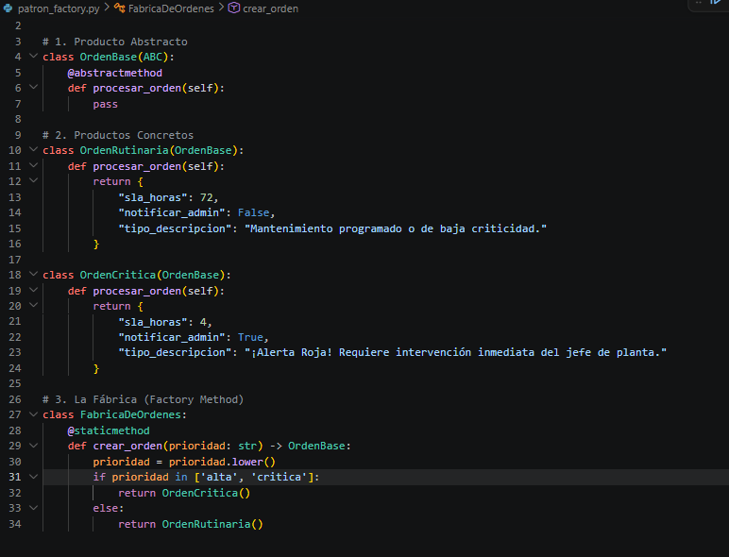

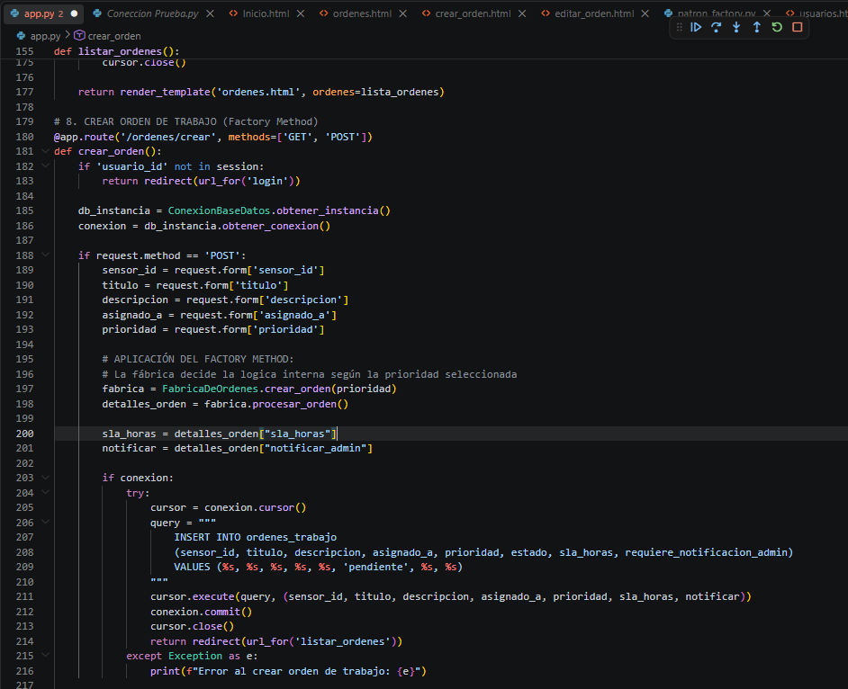

Diagrama UML Patrón Factory Method

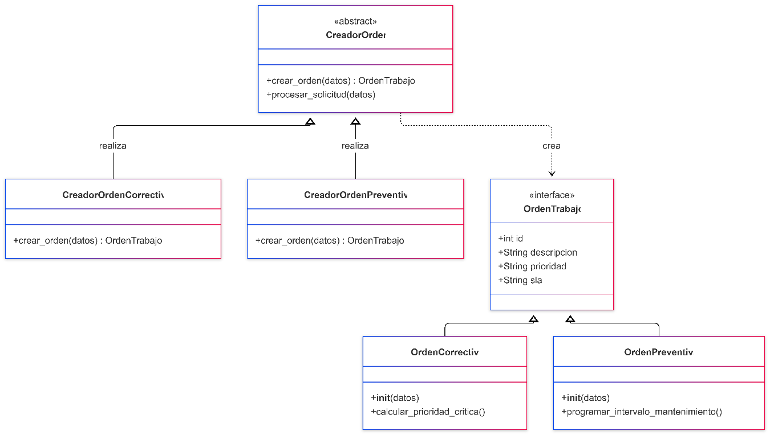
- Builder (Aplicado al módulo de Repuestos)

El control de inventario es un pilar fundamental para garantizar la disponibilidad operativa de la maquinaria, el nuevo Módulo de Gestión de Repuestos permitirá registrar, consultar, actualizar los componentes y piezas de recambio utilizadas en las intervenciones correctivas o en dado caso preventivas.
Para resolver la complejidad en la construcción y validación de los datos de cada pieza antes de su persistencia en la base de datos MySQL, se ha implementado el patrón de diseño creacional Builder (Constructor).
El patrón Builder se implementó en un módulo independiente para desacoplar el proceso de ensamblaje del objeto Repuesto de la lógica de control web.
Componentes Clave:
El Producto (Repuesto): Representa la entidad compleja con sus atributos iniciales y valores por defecto.
El Constructor (RepuestoBuilder): Proporciona una interfaz fluida (fluent interface) mediante métodos encadenables (set_codigo, set_nombre, set_stock, etc.), permitiendo configurar paso a paso las propiedades de la pieza y aplicando las conversiones de tipo necesarias (int, float) de forma centralizada.
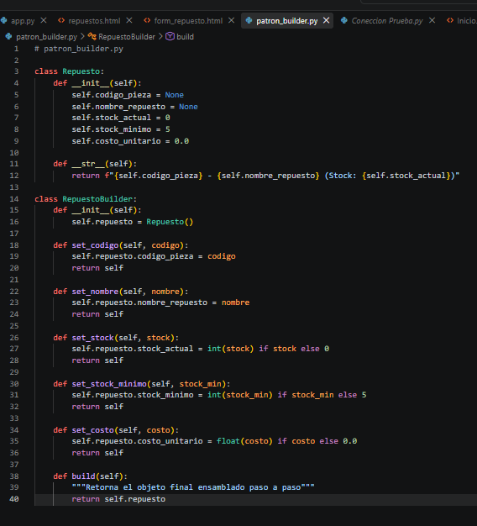
Beneficios del Builder en el Proyecto:
Separación de Responsabilidades: Las conversiones de tipos de datos y la estructuración de la pieza se aíslan en el archivo del patrón, manteniendo los controladores web limpios.
Mantenibilidad y Legibilidad: Evita constructores saturados de parámetros y facilita la incorporación futura de nuevos atributos a las piezas sin alterar la arquitectura de las rutas.

Diagrama UML Patrón Builder

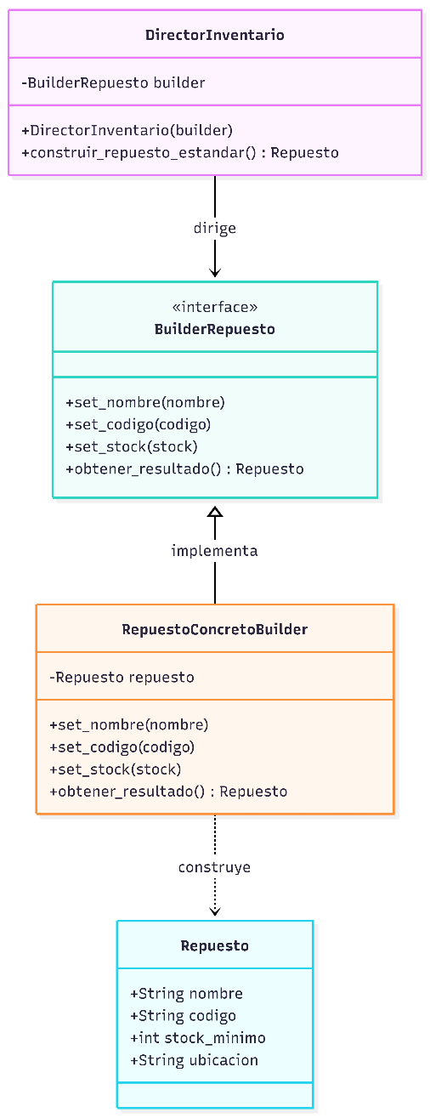
- Patrón Prototype en la Ejecución de Órdenes de Trabajo
El módulo de ejecución permite a los operarios listar las órdenes pendientes, tomarlas y registrar los detalles de su labor. Al momento de iniciar el informe de mantenimiento, en lugar de instanciar y estructurar las tareas base, los formularios de diagnóstico y los repuestos sugeridos desde cero para cada máquina, el sistema implementa el Patrón Prototype. Debido a las intervenciones repetitivas y estandarizadas según el tipo de activo (por ejemplo, bombas hidráulicas o sensores de temperatura), el patrón permite clonar un objeto prototipo preconfigurado en memoria, optimizando la creación de objetos complejos y asegurando que las plantillas base de mantenimiento se mantengan consistentes en toda la planta.

patron_prototype.py
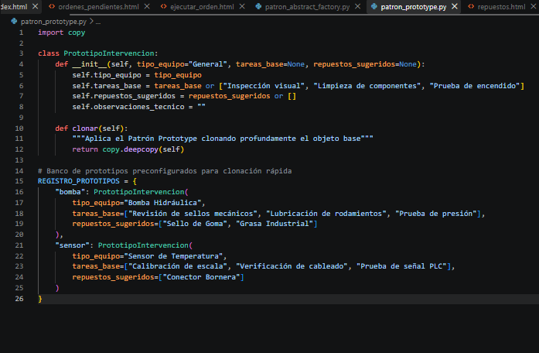
En App Al unificar la ruta, cuando el usuario solicita la vista, el servidor intercepta el llamado y utiliza inmediatamente el prototipo para clonar y renderizar las tareas estándar en milisegundos sin sobrecargar la base de datos.
Diagrama UML Patrón Prototype
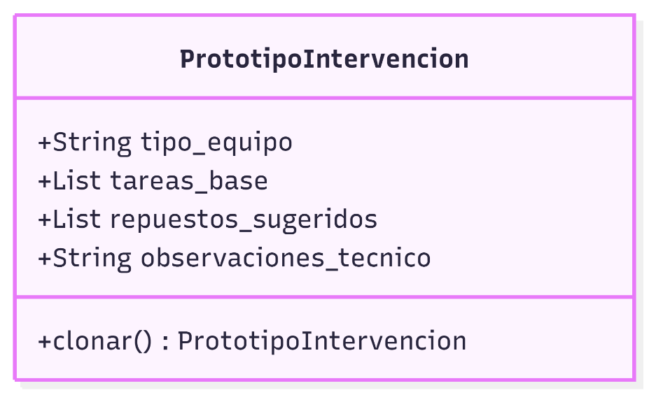

- Patrón Abstract Factory en la Trazabilidad del Kardex
Cada vez que un técnico finaliza una orden de trabajo y consume insumos del inventario, el sistema registra el consumo en la tabla detalle_repuestos_usados y actualiza el stock. Para documentar este movimiento de manera auditable, se genera un registro en el Kardex.
El Patrón Abstract Factory se encarga de proveer una familia de fábricas (FabricaEntradaInventario y FabricaSalidaInventario) que crean objetos de documentos de movimiento sin exponer la lógica interna de cálculo.
Permite aislar y encapsular las reglas de negocio aritméticas y de validación (por ejemplo, verificar si hay stock suficiente antes de autorizar una salida). Si en el futuro se agregan nuevos tipos de movimientos de inventario (como mermas, traslados o devoluciones), la arquitectura de las rutas web no requerirá modificaciones, cumpliendo con el principio de Abierto/Cerrado (OCP).
patron_abstract_factory.py
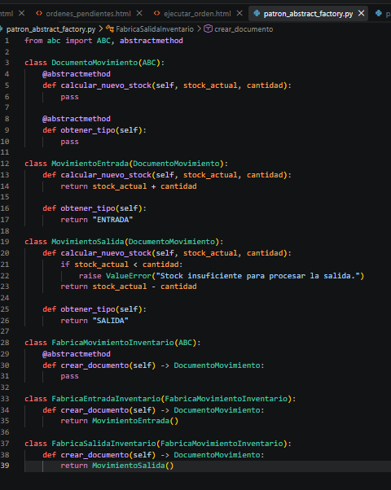
Unificación de Rutas y Ciclo Transaccional de Ejecución
Para la gestión del flujo operativo, se implementó una estrategia de unificación de rutas en el servidor, centralizando la visualización del formulario (petición GET) y el procesamiento de los datos enviados (petición POST) dentro de una única función controladora (/ordenes/ejecutar/<int:orden_id>). Esta práctica evita la segmentación innecesaria en múltiples puntos de acceso y consolida el ciclo de vida de la orden en un único bloque lógico.

Mecanismo de Funcionamiento:
El servidor evalúa de manera dinámica el método de la petición HTTP entrante para determinar la acción correspondiente:
- Fase de Visualización (Petición GET): Ante el ingreso del operario a la interfaz, el sistema intercepta la solicitud y prescinde de la ejecución de instrucciones de escritura. En su lugar, invoca el Patrón Prototype para clonar y estructurar las tareas estándar e intervenciones preconfiguradas del equipo, consultando simultáneamente el inventario disponible en la base de datos para renderizar la vista interactiva de ejecución.
- Fase de Procesamiento (Petición POST): Una vez completado el formulario de diagnóstico y consumo, los datos son remitidos de vuelta a la misma ruta. El servidor identifica el método de envío y desencadena el registro transaccional en las tablas registro_trabajo y detalle_repuestos_usados. Posteriormente, se instancia el Patrón Abstract Factory para gestionar de forma polimórfica el cálculo y descuento seguro del inventario, registrando la trazabilidad resultante en el Kardex y concluyendo con una redirección al panel de control.
Ventajas Arquitectónicas
- Cohesión Estructural: Toda la lógica asociada a la ejecución de una orden de trabajo se concentra en un único componente, facilitando la mantenibilidad y la comprensión del flujo de datos en el archivo principal.
- Optimización del Contexto: El identificador del activo (orden_id) se encuentra disponible de manera continua tanto para la fase de despliegue como para la persistencia, eliminando la necesidad de redundar en consultas de búsqueda.
- Simplificación del Front-End: Se reduce el acoplamiento en las plantillas HTML, permitiendo que el formulario opere mediante redirecciones fluidas sin requerir apuntadores a URL externas.

En app.Py:
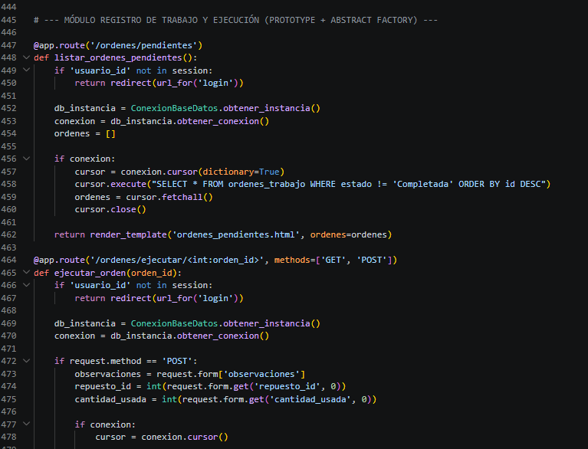
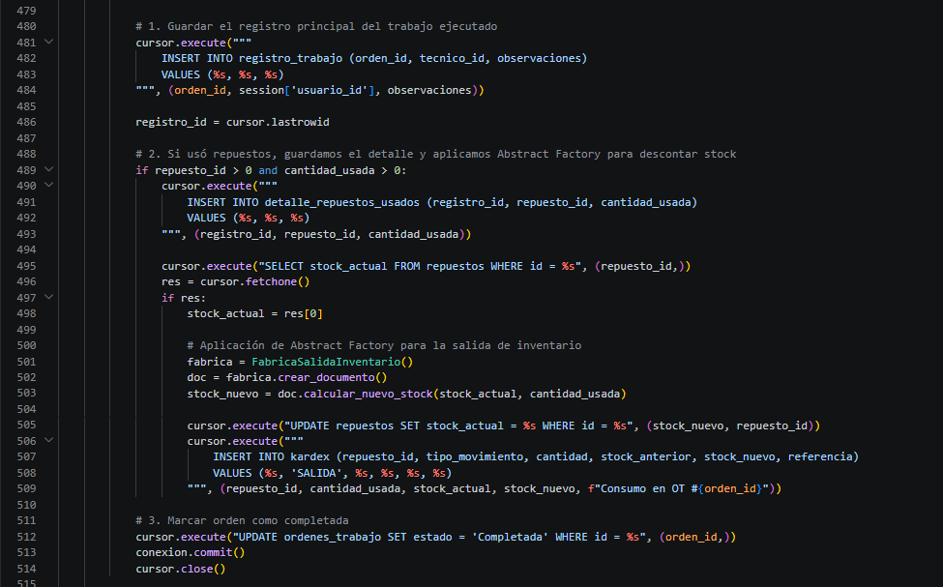
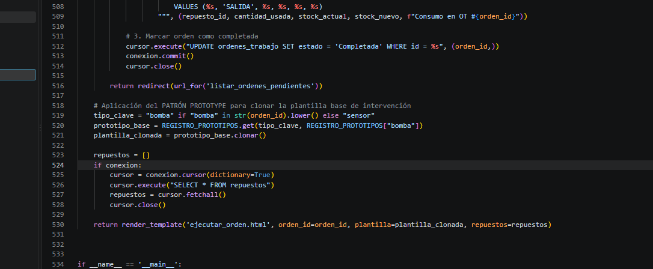

Diagrama UML Patrón Abstract Factory

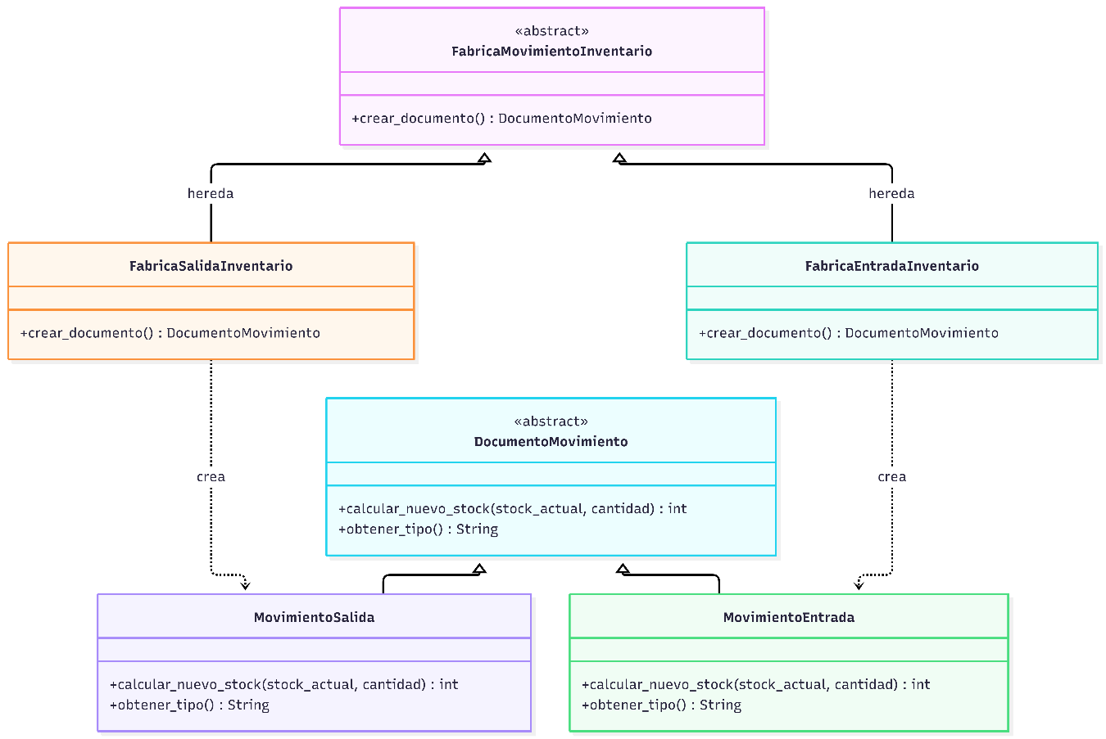

- Patrón Adapter (Aplicado a la Integración de Sensores IoT Externos)
El Patrón Adapter se encuentra implementado en el módulo denominado adapter_sensores.py dentro de la carpeta patrones_estructurales/.
Este patrón garantiza dos reglas fundamentales en la arquitectura de integración del sistema CMMS:
- Traducción Transparente de Interfaces: Permite que el sistema interactúe con dispositivos de telemetría y APIs de terceros cuyas estructuras de datos y nombres de atributos (device_id, status_code) son completamente incompatibles con el formato estándar que procesa la lógica interna de órdenes de trabajo.
- Desacoplamiento de Proveedores: Aisla el código core del CMMS frente a cambios tecnológicos externos; si un proveedor de sensores cambia su API, el impacto se restringe únicamente al adaptador, sin alterar los controladores de Flask ni la base de datos.
La integración del Patrón Adapter aporta beneficios críticos para la interoperabilidad del software industrial:
- Escalabilidad de Hardware: Facilita la incorporación futura de múltiples marcas de sensores y PLCs sin necesidad de reescribir la lógica de negocio central encargada de evaluar fallas y disparar alertas.
- Mantenibilidad del Código: Evita llenar los controladores con estructuras condicionales complejas o bloques if/else dedicados a transformar datos de formatos ajenos.
Fragmento de Código de Implementación:
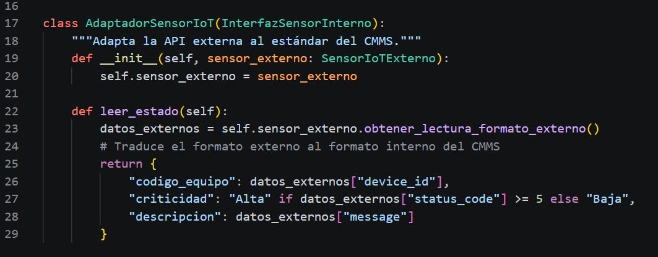

Diagrama UML Patrón Adapter
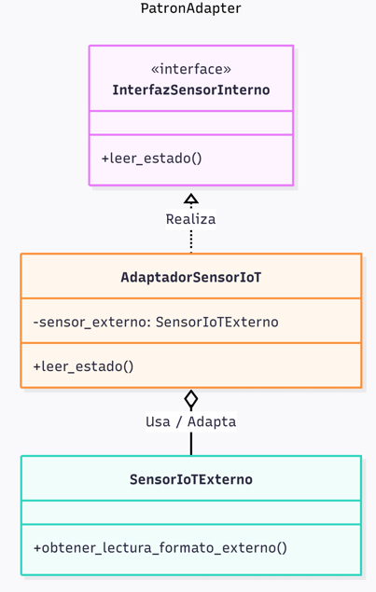

- Patrón Bridge (Aplicado al Subsistema de Notificaciones y Alertas)
El Patrón Bridge se encuentra implementado en el módulo denominado bridge_notificaciones.py dentro de la carpeta patrones_estructurales/.
Este patrón garantiza dos reglas fundamentales en la arquitectura de comunicación del sistema:
- Separación de Responsabilidades: Desacopla la abstracción de las alertas (como las notificaciones por fallas críticas) de su implementación física de envío (canales como WhatsApp, correo electrónico o SMS).
- Independencia Evolutiva: Permite que tanto los tipos de mensajes de mantenimiento como los canales tecnológicos puedan crecer y modificarse de manera completamente separada e independiente.
La integración del Patrón Bridge aporta beneficios críticos para la flexibilidad operativa:
- Prevención de Explosión Combinatoria: Evita la creación excesiva de subclases rígidas (como tener que programar clases separadas para cada combinación posible de alerta y canal, ej. AlertaCriticaWhatsApp, AlertaCriticaCorreo).
- Flexibilidad en Tiempo de Ejecución: Permite asociar dinámicamente cualquier tipo de aviso de mantenimiento a cualquier canal de comunicación según las preferencias del operario o la criticidad del evento.
Fragmento de Código de Implementación:
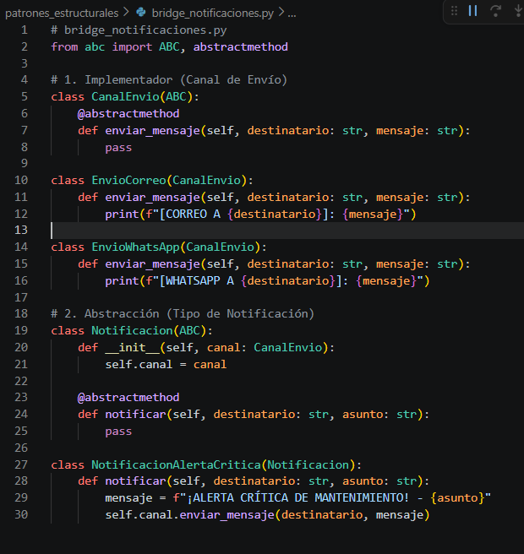
Diagrama UML Patrón Bridge
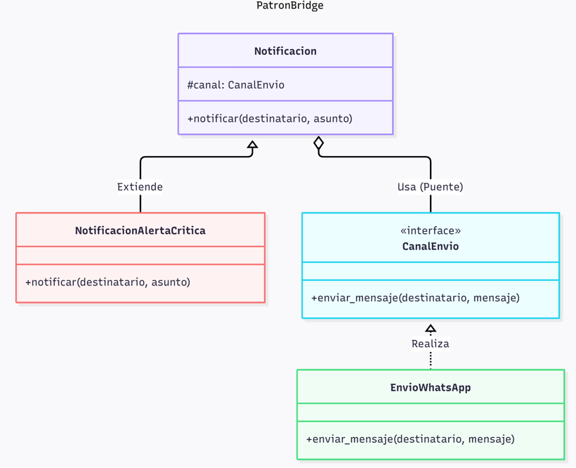
- Patrón Composite (Aplicado a la Jerarquía de Activos de Planta)
El Patrón Composite se encuentra implementado en el módulo denominado composite_activos.py dentro de la carpeta patrones_estructurales/.
Este patrón garantiza dos reglas fundamentales en la gestión de la infraestructura industrial:
- Estructura de Árbol Jerárquico: Modela de forma natural la composición real de una planta industrial, donde elementos simples (máquinas individuales o componentes) se agrupan en estructuras complejas (líneas de producción o áreas).
- Tratamiento Uniforme: Proporciona una interfaz común (ActivoIndustrial) que permite tratar exactamente igual a una máquina individual que a una línea de producción entera.
La integración del Patrón Composite aporta beneficios críticos para el modelado de datos y operaciones:
- Operaciones Recursivas Simplificadas: Permite calcular costos acumulados de mantenimiento, programar inspecciones o emitir órdenes globales recorriendo la estructura jerárquica de forma automatizada mediante llamadas recursivas.
- Cohesión Estructural: Elimina la necesidad de escribir lógica condicional diferenciada para saber si se está operando sobre un equipo único o sobre un conjunto masivo de equipos.
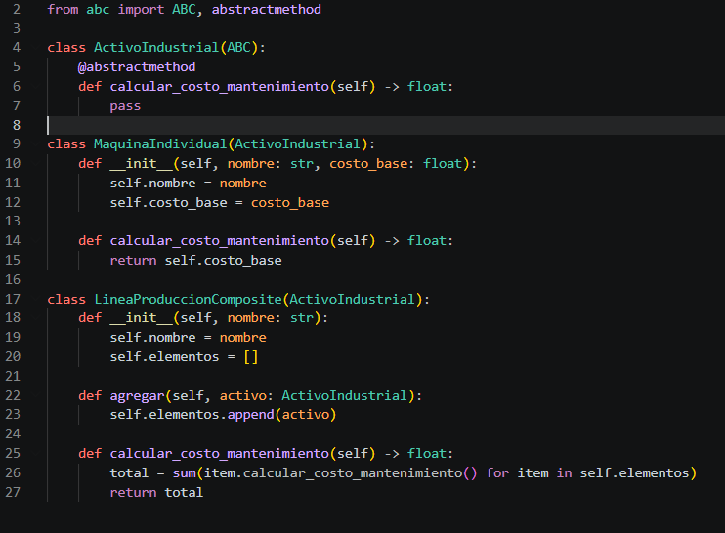
Diagrama UML Patrón Composite
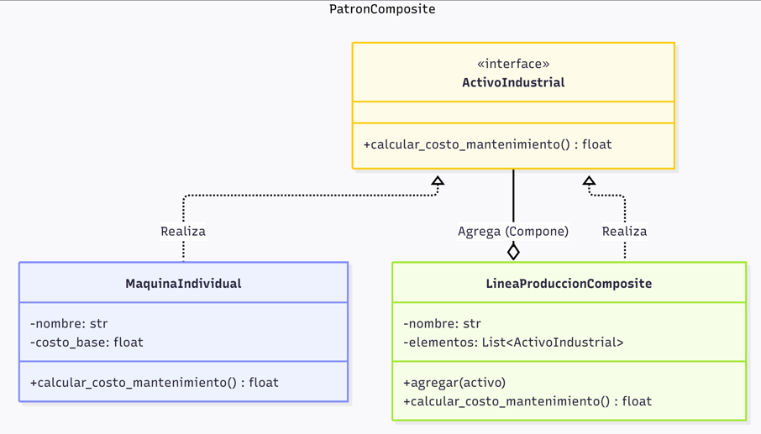

- Patrón Decorator (Aplicado a la Impresión y Auditoría de Órdenes de Trabajo)
El Patrón Decorator se encuentra implementado en el módulo denominado decorator_ordenes.py dentro de la carpeta patrones_estructurales/.
Este patrón garantiza dos reglas fundamentales en la presentación y generación de documentos del CMMS:
- Extensión Dinámica de Funcionalidades: Permite añadir responsabilidades, marcas visuales o sellos de cumplimiento a una orden de trabajo base de manera temporal y en tiempo de ejecución, sin alterar el objeto original.
- Principio de Abierto/Cerrado (OCP): Las clases base de las órdenes de trabajo permanecen cerradas a modificaciones directas, pero abiertas a recibir nuevas capas decorativas según las exigencias de la auditoría.
La integración del Patrón Decorator aporta beneficios críticos para la calidad documental del sistema:
- Adaptabilidad a Normas ISO: Facilita la incorporación de elementos obligatorios para auditorías (como sellos de aprobación, firmas digitales o leyendas de urgencia) únicamente en los reportes que lo requieran, evitando sobrecargar con atributos innecesarios a las órdenes estándar.
- Limpieza en la Persistencia: Evita ensuciar la base de datos con campos opcionales o nulos que solo aplican a escenarios excepcionales de impresión.
Fragmento de Código de Implementación:
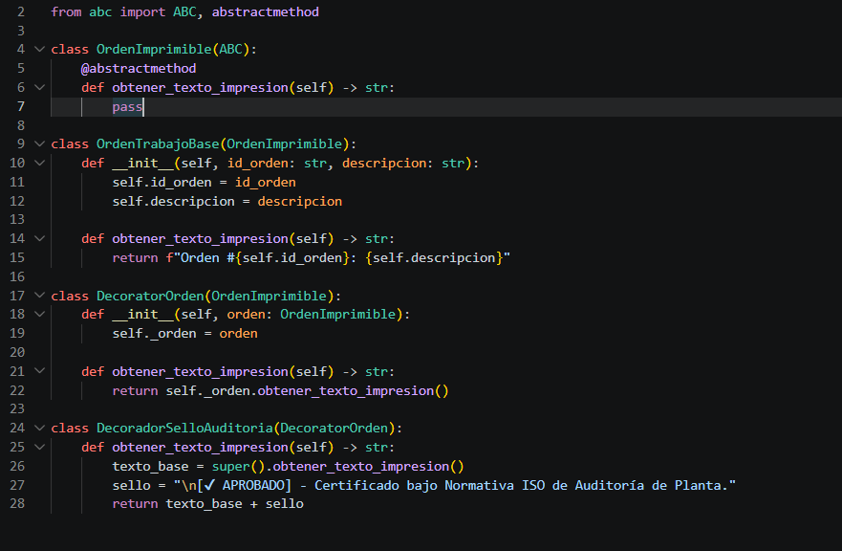
Diagrama UML Patrón Decorator
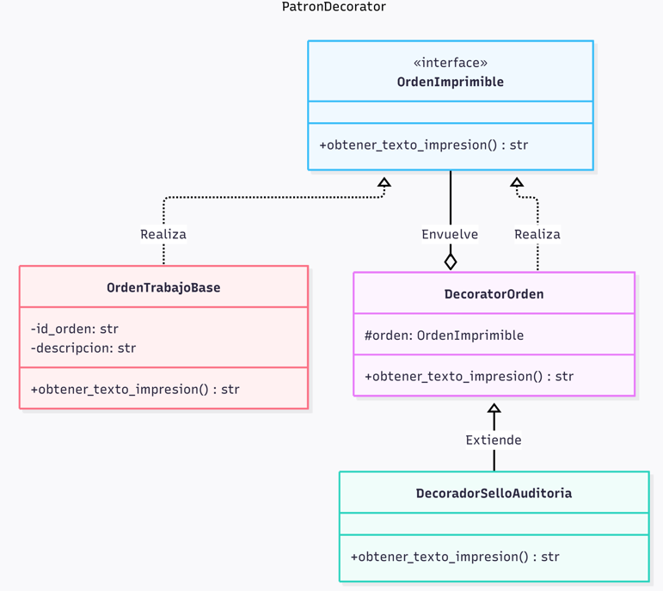

- Patrón Facade (Aplicado al Diagnóstico Unificado de Sensores y Órdenes de Trabajo)
El Patrón Facade se encuentra implementado en el módulo denominado facade_cmms.py dentro de la carpeta patrones_estructurales/. Este patrón garantiza dos reglas fundamentales en la integración de datos y la experiencia de usuario del CMMS:
- Simplificación y Unificación de Subsistemas: Permite centralizar la lógica para cruzar de manera transparente múltiples fuentes de datos (como el estado de los sensores y las órdenes de trabajo activas) bajo una interfaz única, sin acoplar las vistas web a la complejidad relacional de la base de datos.
- Principio de Responsabilidad Única y Bajo Acoplamiento: Las capas de presentación y las rutas de la aplicación permanecen desacopladas de las consultas SQL específicas, delegando la coordinación de los subsistemas exclusivamente en la clase fachada.
La integración del Patrón Facade aporta beneficios críticos para la arquitectura del sistema:
- Eficiencia en la Consulta de Datos: Facilita la obtención automatizada de información cruzada (como verificar si un sensor con anomalías cuenta con una orden de trabajo pendiente) en una sola llamada centralizada.
- Mantenibilidad y Escalabilidad: Permite modificar o incorporar nuevos subsistemas de backend sin alterar ni romper el código de las interfaces de usuario o las rutas de control web.
Diagrama UML Patrón Facade
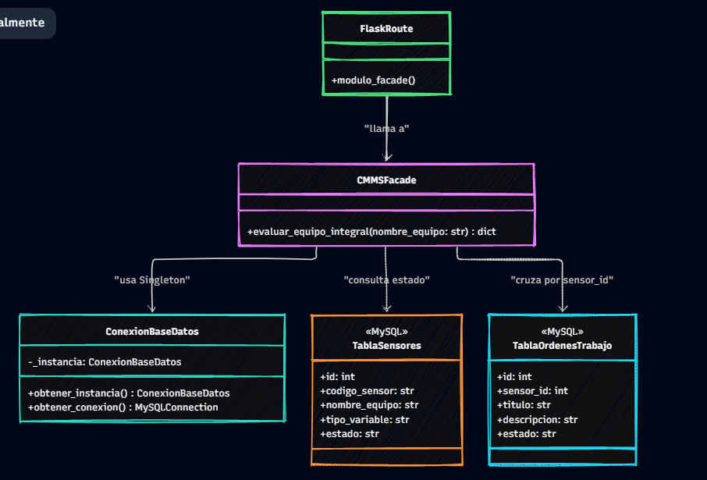
Fragmento de Código de Implementación:
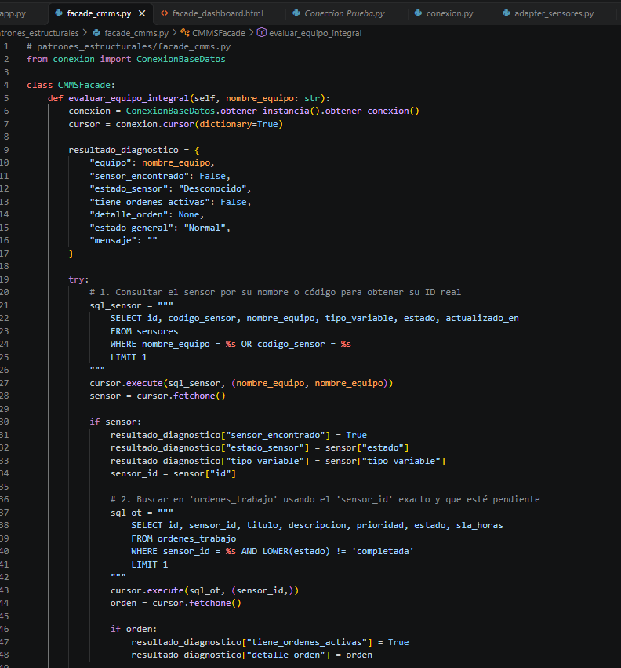
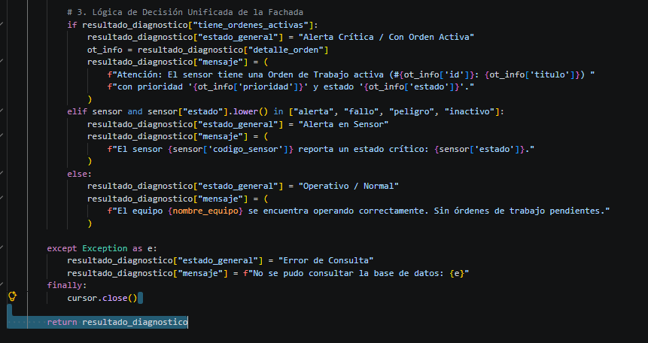
- Patrón Proxy (Aplicado al Acceso Eficiente y Carga Diferida del Motor de Machine Learning)
El Patrón Proxy se encuentra implementado en el módulo denominado patron_proxy_flyweight_ml.py dentro de la carpeta patrones_estructurales/. Este patrón garantiza dos reglas fundamentales en la integración del modelo analítico y la optimización del sistema:
- Control de Acceso Inteligente (Lazy Loading y Caching): Permite centralizar y diferir la inicialización del motor analítico pesado de Machine Learning solo cuando es estrictamente requerido, además de almacenar respuestas recientes en caché para evitar procesamientos duplicados.
- Principio de Responsabilidad Única y Bajo Acoplamiento: Las vistas web y controladores permanecen desacoplados de la complejidad de inicialización y ejecución del modelo de IA, delegando la gestión de control de acceso y optimización exclusivamente en la clase proxy.
La integración del Patrón Proxy aporta beneficios críticos para la arquitectura del sistema:
- Optimización de Recursos (Memoria y CPU): Evita la saturación del servidor al impedir la carga innecesaria del modelo de Machine Learning durante el arranque o en peticiones repetitivas.
- Mantenibilidad y Escalabilidad: Permite modificar, actualizar o escalar el motor analítico subyacente sin alterar la lógica de las rutas de control web o las interfaces de usuario.

Diagrama UML Patrón Proxy
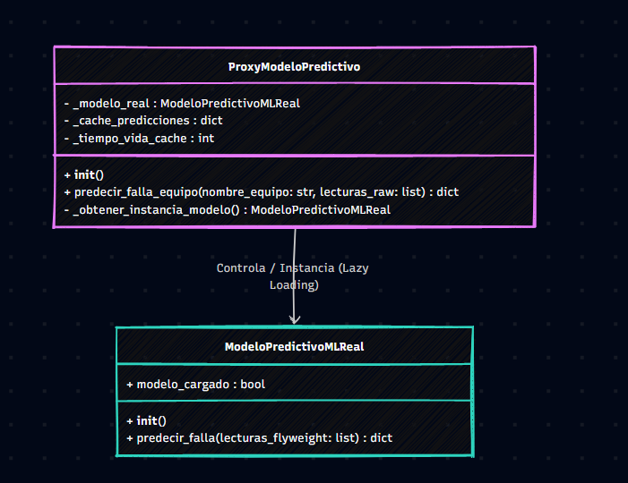

- Patrón Flyweight (Aplicado a la Optimización de Memoria en la Telemetría de Sensores)
El Patrón Flyweight se encuentra implementado en el módulo denominado patron_proxy_flyweight_ml.py dentro de la carpeta patrones_estructurales/. Este patrón garantiza dos reglas fundamentales en la gestión de datos masivos de telemetría:
- Separación de Estado Intrínseco y Extrínseco: Permite compartir los atributos pesados e invariables de los sensores (como el tipo de variable, la unidad de medida y el umbral máximo de seguridad) entre múltiples lecturas, evitando la duplicación innecesaria de objetos en la memoria RAM.
- Principio de Responsabilidad Única y Eficiencia de Almacenamiento: Centraliza la administración de los metadatos fijos a través de una fábrica especializada (FabricaFlyweightSensores), aislando la lógica del valor numérico puntual.

La integración del Patrón Flyweight aporta beneficios críticos para la arquitectura del sistema:
- Eficiencia Extrema en el Consumo de RAM: Reduce drásticamente el uso de memoria al mantener una única instancia compartida por cada tipo de variable industrial (temperatura, presión, vibración, etc.), sin importar cuántos registros de sensores se procesen.
- Mantenibilidad y Escalabilidad: Facilita la incorporación de nuevos tipos de variables y umbrales de referencia de manera centralizada sin afectar los contextos de lectura individuales ni la base de datos.
Diagrama UML Patrón Flyweight
